LVK Rakousko C1A + S3A - 2023
Vzhledem k většímu množství dotazů rodičů ohledně LVK do Rakouska podáváme následné aktuální informace:
- Leták /viz. Příloha č.1/, více na www.iselsbergerhof.at,
- Všeobecné podmínky CK
- Organizace kurzu /epidemiologická opatření/
V současné době nejsou známa žádná epidemiologická opatření, která by nějak omezovala účast žáků na lyžařském výcvikovém kurzu.

- Pojištění žáků školou:
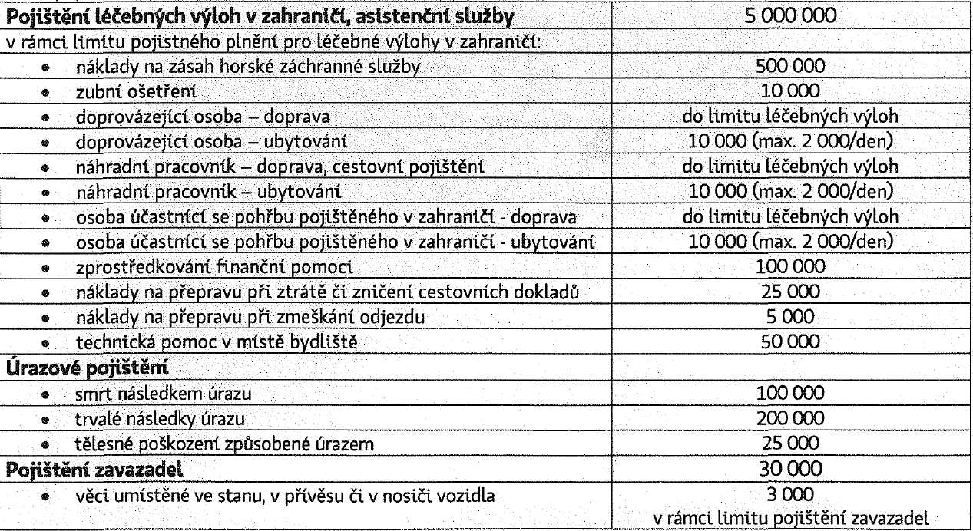

- Informace organizace LVK + doporučené vybavení
Odjezd: pondělí 6.3.2023 ze Zastávky od nádraží, ráno – čas bude upřesněn/zpravidla 08:00/
Návrat: 11/12.3.2023 v pozdních nočních/brzkých ranních hodinách do Zastávky
Místo pobytu: Rakousko – oblast Lienzské Dolomity, hotel Iselsbergerhof
Doprava: autobus (zůstává s námi v místě pobytu)
Místo výcviku: Skicentrum Zetterrsfeld, Hochstein, St. Jakob, Sillian, Matrei – Kals, Mölltalský ledovec
Strava: polopenze / zahájení večeří v den příjezdu, ukončení večeří v den odjezdu/
Ubytování: převážně 3- lůžkové pokoje se sociálním zařízením,
Vedoucí kurzu: Mgr. František Zahradníček
Lékařské ošetření v případě potřeby zajišťuje zdravotní středisko a nemocnice Lienz
Doporučené vybavení na hory
- na lyžování šponovky, oteplovačky nebo šusťáky
- větrovku nebo teplou bundu s kapucí
- svetr, fleecová mikina
- čepice 2x
- rukavice 2x
- ponožky, podkolenky – silnější na lyžování, slabší na denní nošení
- teplé spodní prádlo (spodky, triko, punčocháče, termo prádlo)
- 2x tričko na denní nošení
- Pyžamo
- Oblečení pro pobyt na chatě (tepláky)
- Domácí obuv
- Toaletní potřeby, krém na opalování /vyšší faktor/,pomáda na rty
- Mastný krém bez vody na obličej
- Ručník
- Lyžařské brýle, sluneční brýle s UV filtrem, lyžařská helma!!!!!
- Batoh na jídlo do autobusu
- Pas nebo občanský průkaz!!!!!!!!!
- Kartičku zdravotní pojišťovny platnou pro státy EU, doklad o pojištění léčebných výloh v zahraničí (pokud jste si vyřizovali vyšší plnění)
- Osobní léky, obinadlo/zdravotní dotazník odevzdáte zdravotníkovi kurzu dle pokynu/
- Lyže se seřízeným bezpečnostním vázáním
- Lyže uložené ve vaku, lyžařské hole, sjezdařské boty
22 Čestné prohlášení o bezinfekčnosti – datum na něm musí souhlasit s dnem odjezdu – obdržíte
od zdravotníka kurzu
- Vratná záloha na magnetickou kartu a kauce apartmánu celkem 15€ -bude vrácena po lyžování při zpáteční cestě
- Kapesné na stravu a pití na svah, na nákup potravin
- Souhlas s cestou do zahraničí, včetně prohlášení rodičů o seřízení vázání/není třeba potvrzení servisu/– odevzdáváte Mgr. Zahradníčkovi týden před odjezdem

- Se žáky jsme již měli informační schůzku a budeme mít další schůzku před lyžařským kurzem v hodině tělesné výchovy, kde se budou moci zeptat na vše, co bude aktuálně třeba. Na schůzce také dostanou v psané podobě: Potvrzení o bezinfekčnosti, Souhlas s cestou do zahraničí + Prohlášení o seřízení vázání
- Emailem dostanou rodiče všechny potřebné informace a formuláře v elektronické podobě včetně Potvrzení o bezinfekčnosti, Souhlas s cestou do zahraničí + Prohlášení o seřízení vázání. Dále také informace: Plán kurzu s časem odjezdu, Denní program, Povinnosti služby a další informace v souvislosti s realizací kurzu.
- V případě dotazu info na emailu:
zahradnicek@gzastavka.cz
rosendorfovaz@gzastavka.cz

Příloha č.1

